Temat : WSPÓLNIE SIĘ BAWIMY

W dniu dzisiejszym będziemy wdrażać dzieci do wiary we własne możliwości
( podczas prac plastycznych czy konstrukcyjnych).

1.Na początek rozbudzimy się i poruszamy z rodzicami i rodzeństwem przy wesołej piosence „Najpierw skłon”. Wykonujcie dokładnie wszystkie gesty
pokazane w piosence. https://www.youtube.com/watch?v=FZ3pj_ZkldQ

2. „Brzydkie zwierzę” – praca malarska inspirowana wierszem D. Wawiłow.
Rodzic czyta dziecku wiersz „Brzydkie zwierzę” - Danuta Wawiłow

Jak mi ciocia albo wujek
Piękne farby podaruje,
Namaluję na papierze
Takie brzydkie, brzydkie zwierzę…
To jest pomysł do niczego!
Lepiej maluj coś ładnego!
Nie chcesz?... Czemu?... Nie rozumiem…
Bo ładnego ja nie umiem!
Pytania: - Jakie zwierzę namaluje bohater wiersza?; - Jak może wyglądać brzydkie zwierzę?; Po rozmowie dziecko maluje farbami, ale „ ładne zwierzę” według własnego pomysłu. Chwalimy dziecko za wykonaną pracę.

3.„Budujemy ….”- zabawa konstrukcyjna z klocków. Dziecko tworzy budowle z kolców według własnego uznania np. buduje zamek, samolot czy wieżę.
Następnie segreguje klocki na 2 części np. według koloru lub wielkości.

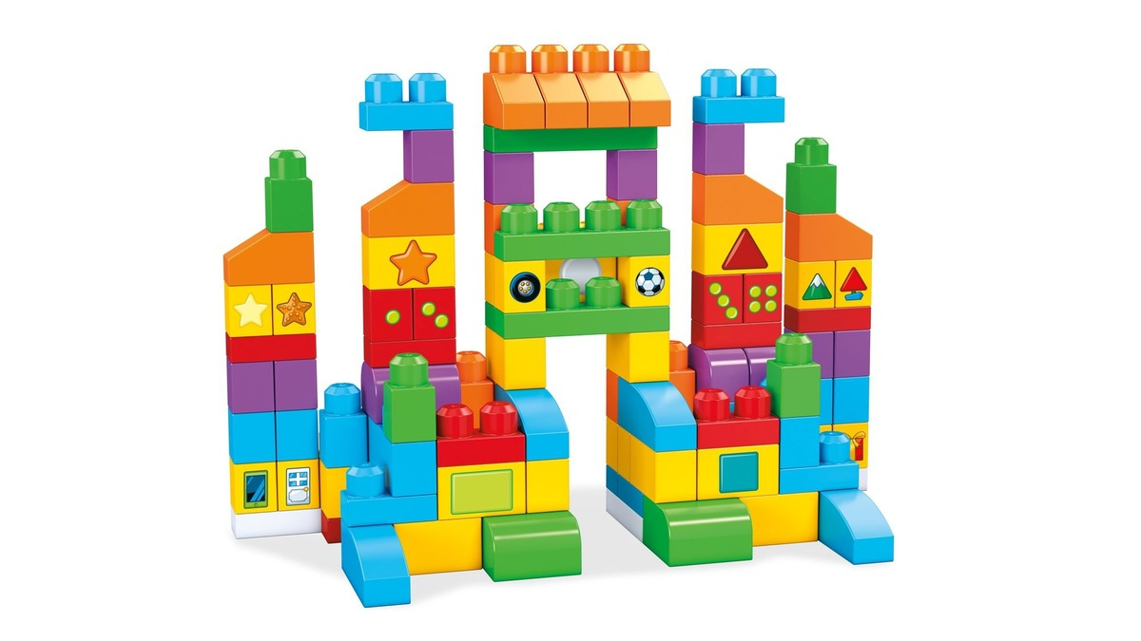
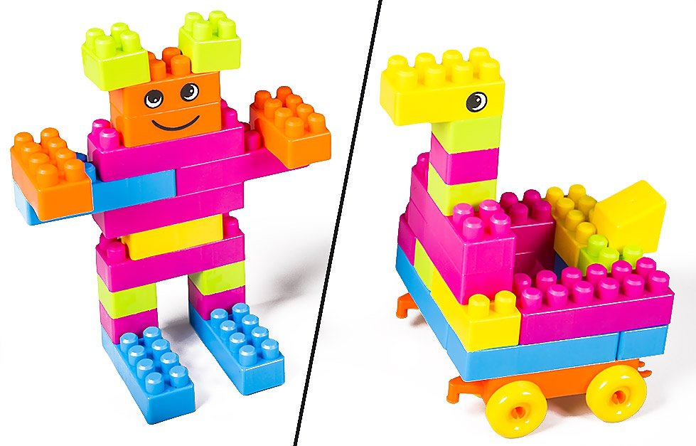

4. Piosenka Majki Jeżowskiej „Kolorowe dzieci” – zachęcamy do wspólnego
śpiewania i zabawy przy muzyce . Link do piosenki poniżej:

https://www.youtube.com/watch?v=Y_kIVuTfVk4
Życzymy miłej zabawy

